Soluzione al Brick o SemiBrick Modem TIM DGA413x
(Guida utile anche per rootare Modem con firmware superiore a 2.2.1)
In caso di semibrick o al peggio brick del modem ho stilato questa guida in quanto non c’erano altri modi per comunicare col modem e non veniva rilevato da nessun programma di quelli utilizzati per aggiornare, i firmware o per eseguire il root.
La procedura è un po’ complicata per chi non mastica un po’ di computer in generale.
Con questa procedura si può anche downgradare il firmware superiore per poi poterci operare.

Necessario:
Occorre che il PC abbia un IP fisso e non il DHCP, pertanto supponiamo di dare al PC l’IP fisso 192.168.1.10 e collegato via LAN e non WiFi:
In genere per chi ha Windows 7 o 10 operare come segue (con Windows 11 è un po meno immediato)
- cliccare sull’icona di rete del pc a fianco dell’orologio, quindi “Apri Centro connessioni di rete e condivisione > Connessione alla rete locale (LAN) > Proprietà > scorrere fino a Protocollo Internet versione 4 (TCP/Ipv4)”, fare doppio clic e mettere in IP: 192.168.1.10, in “Subnet Mask”: 255.255.255.0 e in “Gateway predefinito” l’IP del modem ovvero 192.168.1.1 > dare OK e chiudere
- Scaricare e estrarre il file AntiBrick (da mio sito) sul PC
- Scaricare su PC la GUI di Ansuel (da mio sito)
- Scollegare il modem dalla rete

Procedimento:

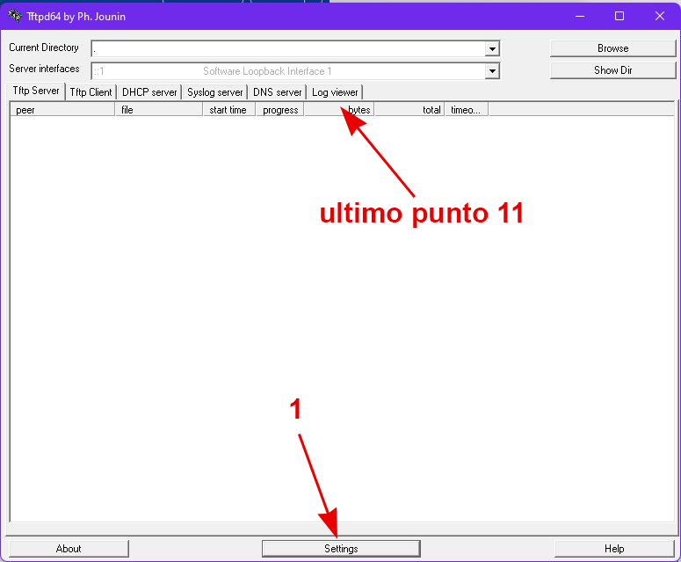
Lanciando il programma potrebbe apparire l’avviso di permesso del firewall di Windows, dare OK
- Cliccare su Settings

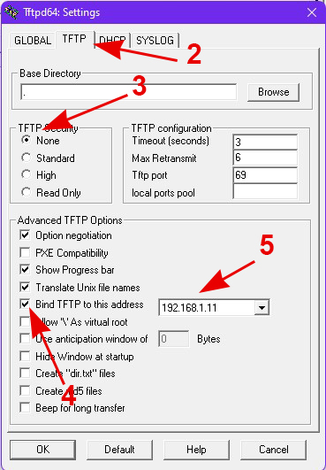

- Andare nella finestrella TFTP

- Mettere la spunta in None alla voce TFTP Security”

- Mettere la spunta in “Bind DHCP to this address”

- Inserire a fianco l’IP del PC che avevamo scelto: 192.168.1.10 quindi premere OK

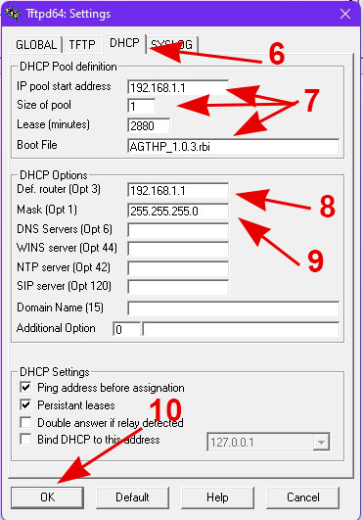

- Andare nella linguetta DHCP

- Inserire in “IP Pool starting address”: 192.168.1.1 che è l’ip del modem, in “Size of pool”: 1, in “Boot File”: 103.rbi e in “Mask”: 255.255.255.0, lasciando tutti gli altri campi bianchi

- In DHCP Option mettiamo in “Def router (Opt.3)”: 192.168.1.1

- In “Mask Opt.1”: mettiamo 255.255.255.0

- Clicchiamo su “OK” e ignoriamo se ci viene chiesto di riavviare il programma

- Ora andiamo su “Log Viewer” come ultimo punto

- Teniamo premuto il tasto reset sul retro con una graffetta, e accendiamo il modem. Appena si accenderà il LED arancio “i” il primo a sinistra partirà il flash del firmware

Nella schermata log del programma dovrebbe apparire la richiesta di IP e se viene accettata correttamente inizierà il caricamento del firmware e si dovrebbe vedere una serie di righe come queste sotto:

Rcvd BootP Msg for IP 0.0.0.0, Mac 00:0E:50:CA:55:C2 [26/05 17:28:15.001]
DHCP: proposed address 10.0.0.138 [26/05 17:28:15.011]
Rcvd BootP Msg for IP 0.0.0.0, Mac 00:0E:50:CA:55:C2 [26/05 17:28:15.992]
DHCP: proposed address 10.0.0.138 [26/05 17:28:16.002]
Read request for file <zztxaa540e.bin>. Mode octet [26/05 17:28:16.233] Using local port 1143 [26/05 17:28:16.233]
Rcvd DHCP Rqst Msg for IP 0.0.0.0, Mac 00:11:D8:BA:DB:D5 [26/05 17:28:18.736]
<zztxaa540e.bin>: sent 4100 blks, 2098763 bytes in 25 s. 0 blk resent [26/05 17:28:41.629]

Se dopo le prime righe inizia ad apparire all’infinito:

no more address or address previously allocated

non è stato preso l’IP del modem e occorre spegnere e rifare avendo cancellato prima dalla linguetta “DHCP server” nella finestra in basso il dispositivo rilevato, tasto destro del mouse e poi DELETE
Se la riga di errore non appare invece, attendere che finisca il processo e si riavvii. Un’interruzione prematura potrebbe bloccare definitivamente il modem.

ATTENZIONE!!!: I modem Technicolor hanno 2 bank ovvero due aree dove vengono caricati due firmware anche diversi, come protezione. Se quella in uso dovesse avere problemi il modem carica il firmware dall’altra. Noi possiamo verificare al termine dell’operazione di cui sopra se siamo nella bank attiva o passiva entrando con Putty e dando il comando:

cat /proc/banktable/active

Se facendo la procedura avessimo messo il firmware nella bank passiva, possiamo passare all’altra dando il comando:

:software switchover

- Appena terminato il flash, il modem si riavvia ma stiamo pronti a guardare i led delle porte dietro. Dopo un po si spegneranno, allora occorrerà premere velocissimamente il tasto di spegnimento finche non si spengono i led.
Ripetiamo una seconda volta e rifacciamolo una terza volta.
Finito di premere e lasciare ripetutamente il tasto on/off facciamo come il punto 12, prima che si avvii con la graffetta teniamo premuto il tastino di reset e facciamogli rifare un flash del firmware.

A questo punto, tenendo sempre scollegato il router dalla reta lanciamo il file autoflashgui.exe e impostiamolo come segue:

- In IP Dispositivo mettiamo l’IP del router 192.168.1.1
- In Nome file firmware mettiamo 103.rbi
- Spuntiamo la voce Flash del firmware
- Controlliamo sia presente la spunta in “So cosa sto facendo e voglio inviare ecce cc”
- Scegliamo la voce DGA4132 1.0.3 (root) Advanced DDNS
- Infine clicchiamo su Esegui e seguiamo quanto ci dice la finestra DOS che si è aperta insieme a autoflashgui

Terminata l’operazione dovremmo avere il router con il firmware 1.0.3 e rootato.

Adesso lasciamolo riavviare, eventualmente clicchiamo e teniamo premuto un po il tastino di reset dietro. Al riavvio colleghiamoci con Putty o telnet usando come utente: root e password: root e dando il comando passwd root metteremo la password che vogliamo.
Copiamo la GUI di Ansuel da PC alla cartella /tmp del router usando telnet o WinSPC e diamo i seguenti comandi

bzcat /tmp/GUI.tar.bz2 | tar -C / -xvf - && /etc/init.d/rootdevice force

Se non andasse la GUI, dare il seguente comando da putty o telnet: /etc/init.d/transformer restart && /etc/init.d/nginx restart

Soltanto se avremo la GUI di Ansuel installata e quindi il root possiamo procedere a collegare il router alla rete.
Una volta connesso ci basterà scaricare il firmware 2.3.2 da mio sito e tramite GUI solo tramite GUI aggiornare il router
Fatto

In caso di Brick o di firmware bloccato su Bank_2
In CASO DI BRICK invece ovvero di sola luce arancio accesa fissa, e tftp non utilizzabile si può provare a procedere come segue:

  - Staccare e tenere sempre staccato da internet il modem
  - Accendere il modem e tra 24 e 32 secondi premere il tasto ON/OFF e ridare corrente;
  - Rifate i punti 1 e 2 una seconda volta e poi una terza.
  - A questo punto accendete e provate a lasciarlo accendere e dovrebbe partire con il Firmware di emergenza.

Questo capita perché questi modem hanno appunto due bank e in caso di avvio fallito per 3 volte, commutano sul bank dove dovrebbe esserci il firmware buono che in genere è il Bank_1.

A questo punto riavrete il modem funzionante. Prima di attaccarlo a internet controllate se avete il root e che versione firmware e eventualmente rifate la procedura di root con autoflashgui.

NOTA: Questa guida è stata scritta e ottimizzata da me da nozioni prese e tradotte da forum stranieri dopo essere stata testata.

